UVODNA VEŽBA

Slika 1.: Oblici fličeva za preradu na klasičnim furnirskim noževima

Slika 2.: Oblici fliča iz pilanskog trupca

a) b) c)

Slika 3.:Tipovi formiranja strugotine: a) Trakasta strugotina sa pukotinama; b) Elementarna strugotina; c) Otkinuta strugotina

Slika 4.: Odnos noža i pritisne grede kod sečenja furnira

Slika 5: Šematski prikaz sila na nožu i pritisnoj gredi kod ljuštenja furnira

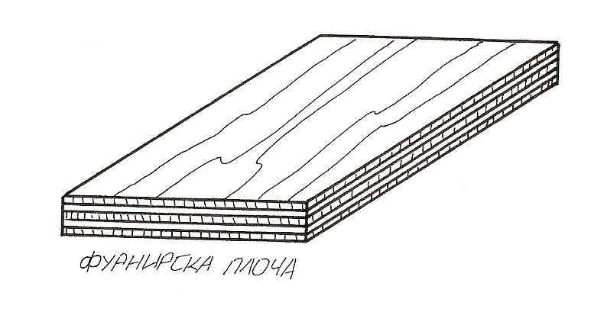
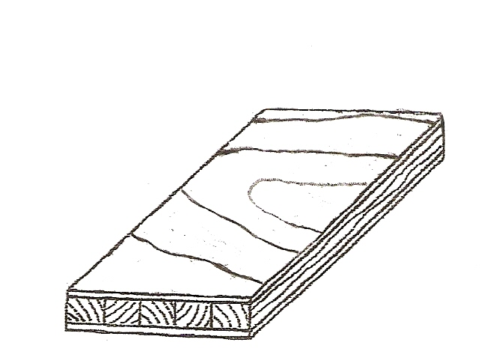

Furnirska ploča Stolarska ploča

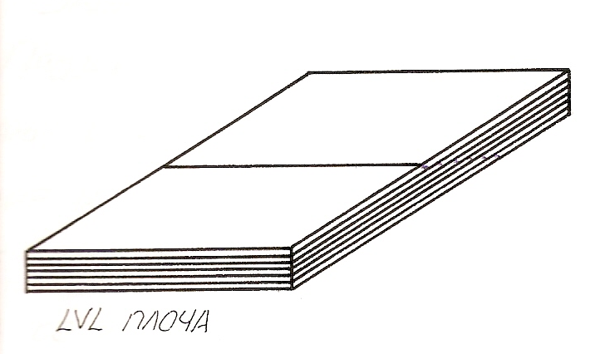
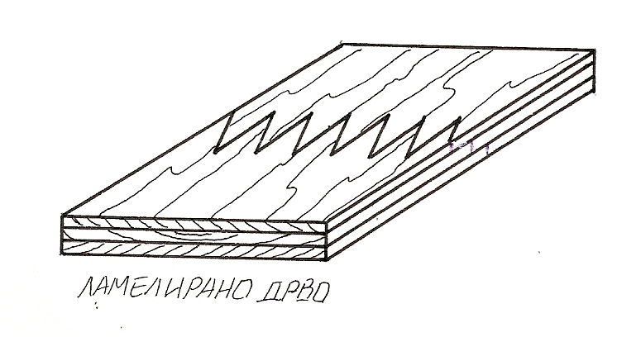

Lamelirano drvo LVL ploča

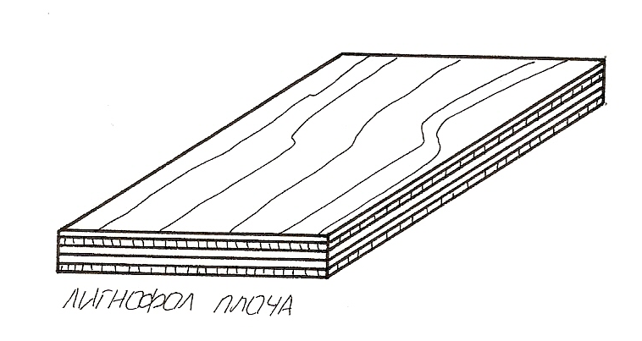

Lignofol ploča

Slika 6.: Slojeviti drvni proizvodi

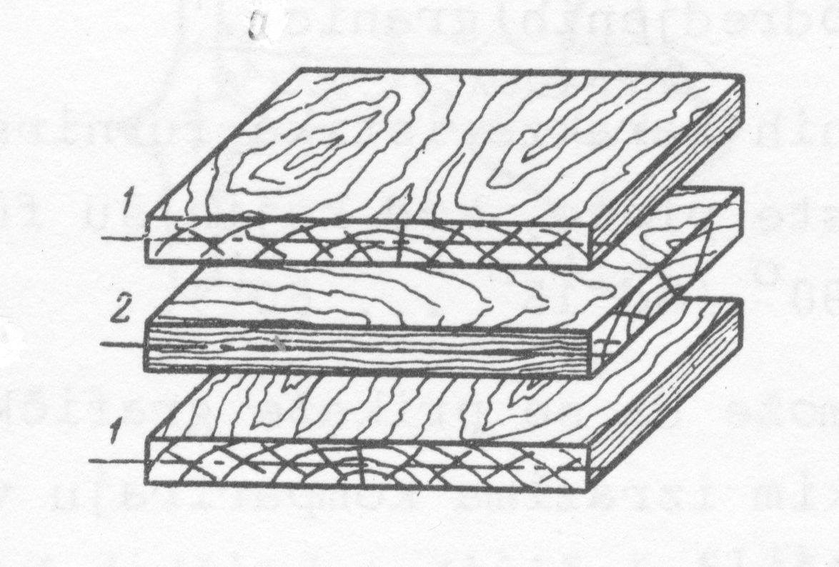
Slika 7.: Pravila konstrukcije furnirskih ploča

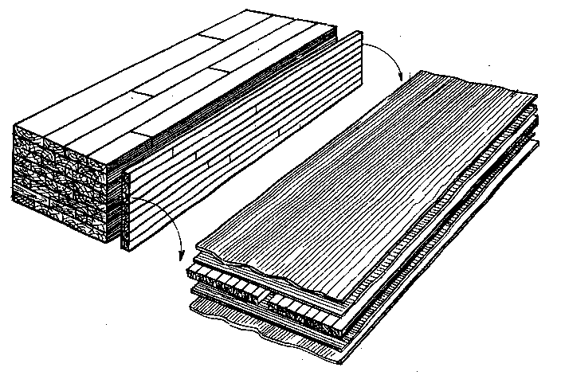
Slika 8.: Blok sistem za izradu srednjica za stolarske ploče

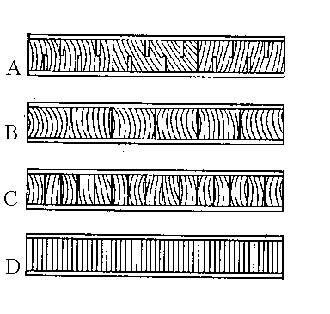
Slika 9.: Načini izrade srednjica: A-srednjica od narezanih dasaka, B-srednjica
od letava, C-srednjica od letvica, D-srednjica od furnira

